Урок по биологии
6 класс
«СТРОЕНИЕ ЦВЕТКА»
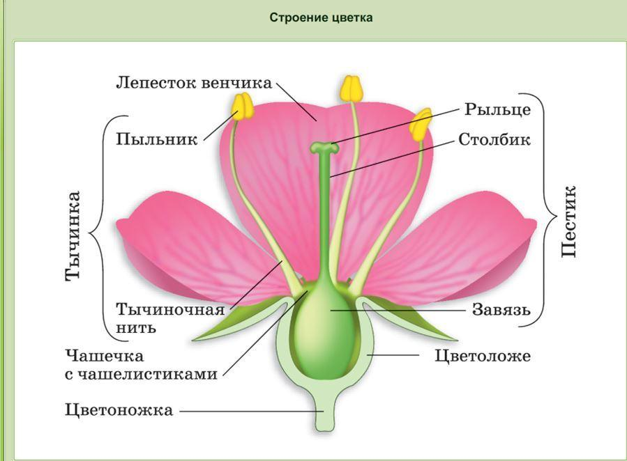
Подготовила и провела
учитель биологии
Цыганова Л.Г.
2018г.
Тема урока: Строение цветка
Цель: познакомить учащихся со строением цветка, многообразием строения цветов, их значением в жизни растений.
Задачи:
Образовательные:
- изучить особенности строения цветка,
- показать связь строения цветка с выполняемой функцией,
- сформировать у обучающихся новые знания о строении растений.
Воспитательные:
- умение ценить красоту и многообразие окружающего мира,
- прививать бережное отношение к природе,
Развивающие:
- развивать умение самостоятельно приходить к логическим выводам,
оценивать и сравнивать.
Планируемые образовательные результаты:
Предметные результаты:
– формировать умение определять основные органы растений (цветок);
– формировать умение объяснять особенности строения цветков и их роль в жизнедеятельности растений;
– формировать умение понимать смысл биологических терминов: пестик, тычинка, простой околоцветник, двойной околоцветник;
– формировать умение проводить биологические опыты и эксперименты и объяснять их результаты.

Метапредметные и личностные результаты:

Регулятивные УУД
1. Формировать умение самостоятельно обнаруживать и формулировать учебную проблему, определять цель учебной деятельности (формулировка вопроса урока).
2. Формировать умение в диалоге с учителем совершенствовать самостоятельно выработанные критерии оценки.
3. Формировать умение, работая по плану, сверять свои действия с целью и при необходимости исправлять ошибки самостоятельно.

Познавательные УУД
1. Формировать умение анализировать, сравнивать, классифицировать и обобщать факты и явления; выявлять причины и следствия простых явлений (работа с учебником – анализ схем и иллюстраций, подводящий диалог с учителем, выполнение продуктивных заданий).
Коммуникативные УУД
1. Формировать умение самостоятельно организовывать учебное взаимодействие в группе.

Оборудование: мультимедийный проектор, компьютер, экран, компьютерная презентация; модели цветков; рисунки цветков баклажана; рабочие листы обучающихся; раздаточный материал для работы в парах и группах ( информационные листы, модели-аппликации и др.), карточки «Тест-соответствие», инструктивные карточки для лабораторной работы, аудиозапись «Вальс цветов» ( П.И.Чайковский).
Тип урока: изучение нового материала.
Методы: репродуктивный, проблемный, практический.

Ход урока
I. Оргмомент
- Здравствуйте, ребята! Я рада видеть вас на уроке!
-А вы?
-Всё ли готово у вас к уроку?
- Тогда начинаем урок. Желаю вам успехов на сегодняшнем занятии!

II. Актуализация знаний
- Начать наш урок я хочу сказкой: Слайд №
- Однажды маленькое семечко упало на землю. Как это случилось? Быть может, его обронила птица? А может, его принесло ветром?
Прошло немного времени, и случилось чудо: из семени появился росток с крошечными листьями и маленькими корешками. Но благодаря солнцу росток становился все больше и больше, сильнее и сильнее. Наконец, росток превращается в настоящее растение со множеством листьев…
- А дальше, что же произойдет дальше, как вы думаете?
-Чего ещё не хватает в растении?
Вскоре у растения появляется бутон. Со временем он раскроется и превратится в красивый цветок.
- Ребята, как вы думаете, какую тему мы будем изучать сегодня на уроке?
(Ответы обучающихся: цветок, его строение, функции)
- Откроем тетради, сформулируем и запишем тему урока «Цветок».
(Запись числа и темы урока учителем на доске)
- Сегодня у нас с вами самый красивый урок во всем школьном курсе. Для того, чтобы эта тема осталась у вас в памяти вы должны активно работать.
Цветочный урок сегодня у нас,
К нему готовился каждый из вас.
Чтоб сегодня отличиться,
Надо очень потрудиться.
Уметь мыслить, рассуждать,
Почаще руку поднимать.

- Какую цель поставим? (познакомиться со строением цветка, многообразием строения цветов, их значением в жизни растений) Вывешиваю на доску.
- Ребята, какие органы растения вам уже известны?
(Один ученик у доски, другие работают в рабочих листах по заполнению кластера «Органы растения»)
- Проверим. Слайд №
- Вспомним, какие функции выполняет корень растения?
- Лист?
- Стебель?
- Что такое побег?
Проблемный вопрос:
- Можно ли цветок назвать побегом?
Прочитайте первый абзац параграфа 11 учебника, и найдите ответ на вопрос.
Обучающиеся находят информацию в учебнике о том, что у цветка есть стеблевая часть (цветоножка и цветоложе) и видоизменённые листья (чашечка, венчик, тычинки и пестики) и делают вывод о том, что цветок можно считать видоизменённым укороченным побегом.
-Ребята, наверное, все на свете в любое время года очень любят цветы. Цветы дарят людям радость. И летом они не наскучат, и зимой приносят нам свежесть и теплоту. Потому что нет на Земле ничего прекраснее цветов.
Цветы зачастую становились предметом вдохновения для многих поэтов, художников, композиторов. Картины, лирические и музыкальные произведения, созданные ими не перестают восхищать нас.
- Вы дома рисовали свои любимые цветы. Одинаковые ли цветы? А почему? (Рассматриваем работ что общего и различного в изображении цветов)
- Как вы думаете, а можно ли по-вашему рисунку изучить строение цветка?
Почему?
-Несмотря на разнообразие окрасок, форм цветов их строение можно описать одной общей схемой?
- Сможете ли вы это сделать сейчас?
- Достаточно ли у вас знаний для этого?
- А давайте сейчас подумаем, зачем растению нужен цветок? Чем он является?
Как он устроен?
- Вот на эти вопросы мы сегодня ответим, выполнив лабораторную работу «Строение цветка».
- У каждого из вас на столе есть карта лабораторной работы (Приложение 1.) с заданиями.
- Ребята, что мы будем делать в лабораторной работе? А для чего? (Дети отвечают)
– Правильно, чтобы узнать, зачем цветку нужны эти органы. Запишите цель лабораторной работы. (Изучить строение цветка, определить функции основных его частей)
- Какие глаголы использовали для постановки целей, ребята? (Выявить, определить, распознать, узнать). Прочтите, что у вас получилось?
(На экране изображение цветка яблони) Слайд №

- Цветок какого растения изображен на экране. Ответ на первый вопрос лабораторной работы вы найдете на стр. учебника, используя рисунок . (обозначают составные части, зачитывают результат) Скажите, чем отличается цветок в лабораторной работе от цветка, который нарисовали вы в начале урока? (Дети отвечают)
Учитель: Ребята, перед выполнением второго задания давайте условно разделимся на две команды, команду мальчиков и команду девочек.
Итак, у меня для ваших команд два названия «Пестики» и «Тычинки», какое вы выберете? (Дети предположительно выбирают названия: мальчики-«Пестики», девочки- «Тычинки» ) Эти названия нам пригодятся немного дальше!
Учитель: Во втором задании необходимо понять, какие функции выполняют те или иные части цветка. Вы будете их записывать в карту работы. Слайд №
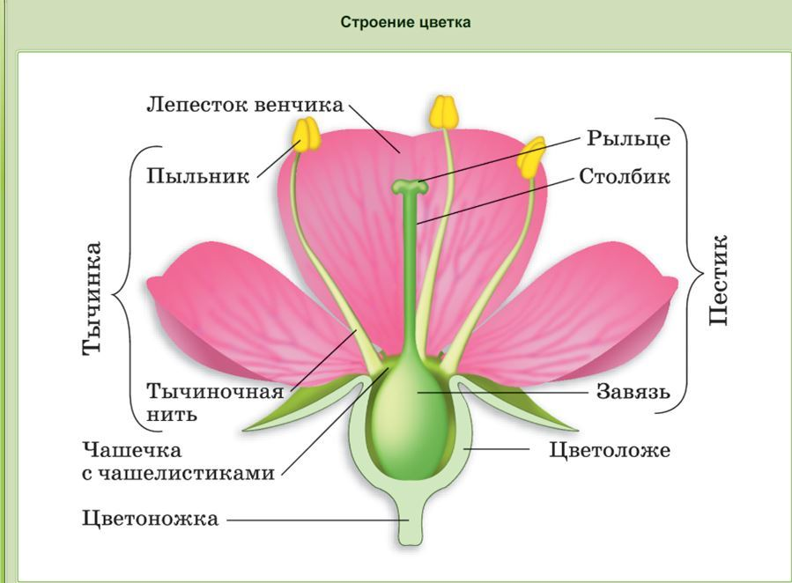
Венчик – это лепестки. Какие они бывают? (Яркие, крупные - насекомоопыляемые или невзрачные- ветроопыляемые), значит, для чего служит венчик цветка? Впишем в карту работы.
Дети: Венчик – привлечение внимания насекомых
Учитель: Что образуется в цветоложе?
Дети: Плод
Учитель : Значит функция цветоложа - …. .
Дети: Цветоложе – формирование плода.
Учитель: Чашечка представлена пятью сросшимися у основания листочками, за которыми находится самое заветное – цветоложе, из которого формируется что? (плод), если листья плотно прилегают, значит, какую функцию они выполняют? (…) Запишите.
Дети: Чашечка – защитная функция
Б) Чашечка и венчик образуют околоцветник. Околоцветник бывает двойной и простой
Слайд №

В) Цветки правильные и неправильные

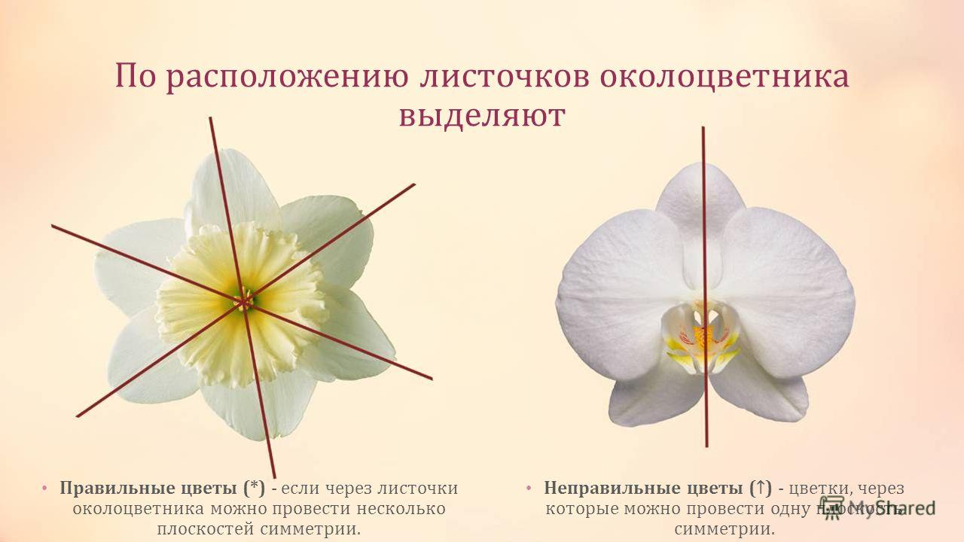
Учитель: самостоятельно сформулируйте назначение цветоножки. Прочитайте, что у вас получилось?
Дети: Цветоножка – служит для прикрепление цветка, а в последствие плода.
Учитель : Ребята, как образуется завязь вы подробно будете изучать в будущем, но могу вам сказать, что завязь образуется и развивается внутри пестика! Значит, каким органом он является (Мужским или женским?)
- А вы помните названия наших условных команд? Поднимите руки «Тычинки», поднимите «Пестики». Так вот, спешу вам сообщить, что вопреки законам русского языка тычинка – это мужской орган, а пестик- женский. Пестик и тычинки – органы размножения, впишите в карту работы.
5.Физминутка
Вместе по лугу идём
Не спешим, не отстаём…
Вот выходим мы на луг
Тысячи цветов вокруг
Вот ромашка, василёк, медуница, кашка, клевер
Расстилается ковёр и направо, и налево,
Что нарвать цветы в веночек, наклоняйтесь до носочков
Раз цветок, два цветок,
А потом сплетем венок…

Работа в парах. Выполнение задания: собрать модель цветка, используя выданные элементы аппликации.
1 группа – собирает цветок женский (тычинки отсутствуют)
2 группа – собирает модель мужского цветка (пестики отсутствуют)
3 группа собирает обоеполый цветок (один у доски или собирает или рассказывает по муляжу)
Учитель: У всех получилась модель цветка? Какие трудности возникли?
(Не хватило деталей!)
-Как вы думаете, могут ли быть такие цветки, в которых нет пестиков или тычинок?
Слайд №
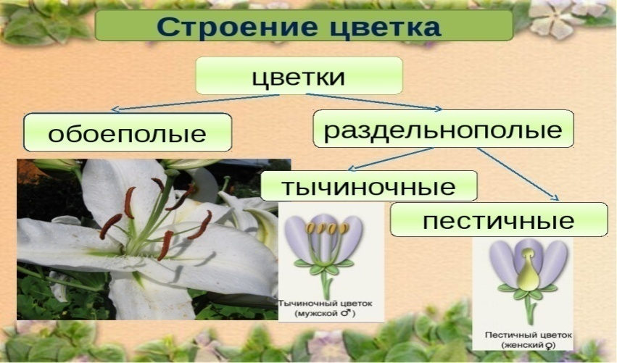
Учитель: А цветки бывают обоеполые (тычинки и пестики находятся внутри одного цветка) и раздельнополые (цветки содержат либо тычинки, либо пестики). Каким является цветок яблони? Можете привести пример растения, содержащего раздельнополые цветки. (Цветки огурца)
Проблемный вопрос:
- Могут ли быть бесполые цветки? Слайд №
- Ещё есть растения однодомные и двудомные. Рассмотрим. Тополь, иву, осину, щавель кислый и шпинат называют двудомными растениями, так как у них тычиночные цветки расположены на одних растениях, а пестичные на других Поэтому, ребята, весной мы можем видеть, что одни тополя усеяны пухом, а на других пуха совсем нет. Объясните, почему? (Дети отвечают.) Слайд № Однодомные растения - растения, у которых однополые цветки мужские (тычиночные) и женские (пестичные) находятся на одном растении. К однодомным растениям относятся береза, орешник, дуб, бук, многие осоки, тыквенные.
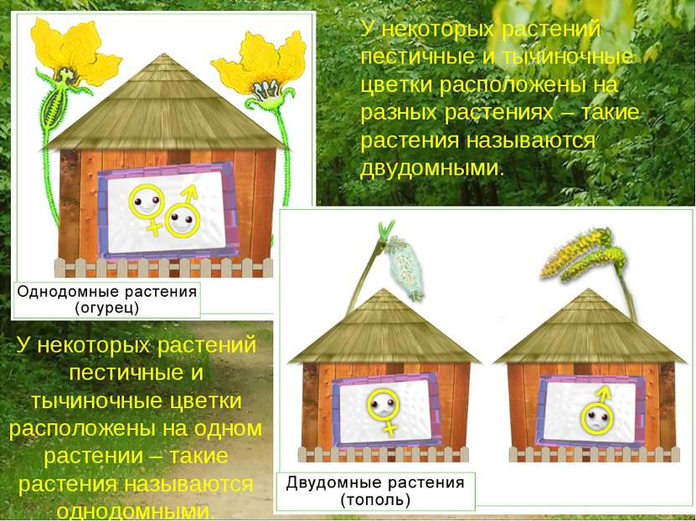
Задача:
На новом участке неопытный садовод посадил кусты облепихи. Прошло несколько лет, а он так ни разу не собрал урожай, хотя у соседа облепиха каждый год была усыпана плодами. Почему у горе-садовода не было урожая? Что вы ему посоветуете?
Учитель: Скажите, пожалуйста, на все ли пункты работы вы смогли ответить? Что вызвало затруднение?
- Какие выводы мы можем сделать, исходя из цели нашей лабораторной работы? (Дети отвечают, формулируют совместно с учителем вывод работы: Цветок- это видоизмененный укороченный побег, служащий для семенного размножения, состоящий из венчика, цветоложа, цветоножки, пестика, тычинок. Пестик и тычинки – женский и мужские органы соответственно. Плод созревает в цветоложе)

6. Первичное закрепление материала (работа по карточкам)
Практическое задание: установите соответствие частей цветка их описанию
Описание
- Цветоножка
А) Имеют яркую окраску. Привлекают насекомых для опыления.
- Цветоложе
Б) Женский орган размножения. Из завязи пестика развивается плод.
- Чашелистики
В) Мужской орган размножения.
- Лепестки
Г) Похожи на листочки, имеют зеленую окраску.
- Тычинки
Д) Прикрепляет к стеблю.
- Пестик
Е) Располагаются чашелистики, лепестки, тычинки и пестик.

Взаимопроверка: 1 – Д, 2 – Е, 3 – Г, 4 – А, 5 – В, 6 – Б.
Норма — нет ошибок — «5»
1–2 — оценка «4»
3–4 — оценка «3»
Учитель: Давайте теперь вспомним цели, что мы поставили в начале урока.
Сможете вы рассказать, что такое цветок и из чего же он состоит ? (Дети отвечают). Сможете ли вы нарисовать строение цветка? (Дети отвечают). Ответили мы на них? (Дети отвечают)
Я должен над цветами наклониться,
Не для того, чтоб рвать или топтать,
А чтоб увидеть добрые их лица
И доброе лицо им показать!
Красота и очарование цветков издавна вызывали восхищение и зачастую, это оборачивалось настоящим бедствием для их обладателей. Обрывая цветки для букетов, мы лишаем растение возможности размножаться. Вид постепенно «затухает» и оказывается на грани исчезновения. Такие растения заносят в «Красную книгу», что узаконивает запрет на их сбор. Какие цветковые растения произрастающие на территории Калужской области занесены в Красную книгу? Дом. задание
Учитель: Какие природные заказники находятся на территории Калужской области? (Национальный парк Угра – Бабынинский, Козельский, Юхновский, Износковский, Перемышльский, Дзержинский районы. «Калужские засеки» - на границе Орловской и Тульской областями, природный заказник «Таруса», памятник природы «Калужский бор»
- Как нужно относиться к растениям? (Дети отвечают)
Учитель: Огромное разнообразие цветков вызывает искреннее восхищение перед мастером, который их создал. И мастер этот- великая и всемогущая Природа. Будем же беречь и сохранять ее шедевры.
- Подведение итогов урока
Учитель: Сегодня мы с вами познакомились с особенностями цветов, я думаю, что для себя вы узнали много нового и интересного. Учитель: Давайте подумаем, как же вы сегодня поработали, все ли у вас получилось? (Дети отвечают)
Выставление оценок, оценка урока.
И конечно, ребята, цветы – это прекрасно, дарите цветы близким: мамам, бабушкам, сестрам и даже папам и дедушкам. И вы увидите их счастливые улыбки! А я в свою очередь хочу подарить эти прекрасные цветы
(На экране видеофрагмент «Распускающиеся цветы» и звучание музыки П.И. Чайковского «Вальс цветов»)
- Ребята, спасибо за работу на уроке.
Домашнее задание.
- Ребята, у вас в папках есть листы, на которых изображён рыбий скелет и текст с информацией.

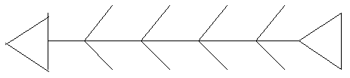
-Проанализируйте текст и заполните схему:
верхние рёбра рыбы – это названия частей цветка, нижние – функции, которые они выполняют.
Подготовить интересные факты о цветах.
Формула цветка.

6.Рефлеския: Оцените свое самочувствие на уроке:
Мне грустно, Мне обидно, что не Я злюсь на себя
я не все понял спросили

Мне понравилось Я в восторге, все Я понял удивлен

